**Тимофеева Антонина Александровна** родилась в 1926 году в селе Березовка Жерновского района. Семья была большая 10 человек. Больше всего Антонине Александровне запомнилось, как во время войны старшая сестра Мария, работавшая на комбайне, заработала 25 пудов хлеба, тем самым спасла свою семью от голодной смерти. Антонина Александровна окончила 9 классов, во время учебы в школе, как и все дети, помогала взрослым во время уборки урожая. В 1943 году Антонина Александровна поступает в Тимирязевский сельскохозяйственный техникум, где осваивает специальность младшего агронома. По распределению Антонина Александровна направляется на работу в село Озерки, где нашла свое счастье и работу по душе.

Антонина Александровна награждена медалями «Ветеран труда», «За доблестный труд в Великой Отечественной войне 1941-1945 гг.», «За доблестный труд в ознаменование 100-летия со дня рождения В.И. Ленина», юбилейные медали «50 лет Победы», «60 лет Победы в Великой Отечественной войне». В настоящее время Антонина Александровна проживает в селе Озерки.

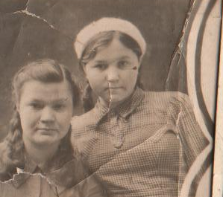

*Антонина Александровна Тимофеева (слева)*

